Desarrollo de software de un sistema de información

- Introducción
- Generalidades
- Planteamiento del problema
- Plan general de desarrollo del proyecto
- Modelo del Negocio
- Modelo del Sistema
- Implementación del Sistema
- Manual del Usuario
- Conclusiones y Recomendaciones
- Bibliografía y Software

Introducción
No es necesario que seas rico o famoso o un genio para cumplir tu propio destino. Todo lo que se te pide es que utilices los dones que tienes…. Lo mejor que puedas. Si eres hábil con el martillo, ¡Construye! Si sabes manejar el azadón, ¡Planta! Si eres feliz sobre las aguas ¡Pesca! Si la pluma es tu vocación ¡Escribe!
Mandino-Kaye

Generalidades
  - Título del Proyecto.
SISTEMA MULTINEGOCIOS
Gestor de: Ventas, Empleados, Clientes, Productos
Desarrollado para la Pollería CHICK POLLO
  - Autor.
César Octavio Sinticala Mamani 2005-09291
--------------------------------------------------------------

Contenido Principal

Planteamiento del problema
2.1.1 Definición del problema principal.
La empresa tiene problemas referentes a la gestión de sus clientes y ventas, se refiere a gestión al control, búsqueda, organización e ingreso de lo mencionado.
2.1.2 Objetivos.
- Minimizar los problemas referentes a la gestión de clientes.
- Minimizar los problemas referentes a la gestión de ventas.
- Implementar la gestión de los productos de la empresa.
- Implementar la gestión de los empleados de la empresa.
2.1.3 Justificación de la necesidad del desarrollo.
Debido a los problemas en la gestión de ventas y clientes, se requiere de un sistema capaz de administrar adecuadamente la gestión de ventas, clientes, productos de la Pollería CHICK POLLO.
Es necesario modernizar la metodología de negocio en la empresa, para poder agilizar el tiempo en la atención en las ventas, poder almacenar los datos de empleados, clientes y otros, para estar al tanto con información actual, generar reportes, esto desencadenará en ahorros en tiempo y dinero.
2.1.4 Antecedentes.
Con el pasar del tiempo el dueño de la empresa ha notado que su competencia ha elevado su demanda, esto ha sido gracias a mejoras que ha obtenido mediante la adquisición de software que les ayudaron a sistematizar las diversas áreas del la empresa y a mejorar los defectos que pudieran tener.
2.1.5 Estudio de Factibilidad la Factibilidad del Proyecto.
2.1.5.1 Factibilidad Técnica.
La empresa no cuenta con equipo de hardware y software necesarios. Pero, posee toda la disponibilidad para adquirirlos, y así el sistema se ejecute con el equipo necesario para un eficiente funcionamiento. Por lo tanto: Es factible técnicamente.
Para ello, se requiere lo siguiente:
- Equipo Hardware
01 Pentium IV 865 0 845
Intel 865 original (5) 800 Mhz---3.06 Ghz
Disco duro 80 GB
Lectora.
Disquetera.
Tarjeta de video
Tarjeta de Red física.
Estabilizador
- Software de Computadora
Windows XP
Rational Rose 2003
Visual.NET
SQL Server 7.0
Office XP
Antivirus
      - Factibilidad Operativa.
Realizando un análisis a la entidad con la que se desea trabajar, se llega a la conclusión: que el personal administrativo de la empresa (cajeros, dueños) no tiene conocimientos sólidos de informática, salvo el gerente quien es profesional universitario; pero en conversación y averiguaciones se confirma que estos, desean, necesitan y solicitan el sistema, por ello se verifica la completa disposición y reconocimiento conciente, de que se requerirá capacitar al personal administrativo que no tiene conocimientos en computación. Por lo tanto, se denota que la capacitación será bien recepcionada y cumplirá su finalidad, ya que el sistema será totalmente accesible a los empleados.
Este curso introductorio, será realizado por el autor y se prevé que tendrá una duración de 05 días. Por lo tanto es factible operativamente
      - Factibilidad Económica.
La empresa cuenta con los recursos económicos suficientes, para satisfacer los requerimientos que solicitan los responsables del Sistema.
Se le hace notar que el sistema propicia una evolución en la empresa, un claro ahorro, y no un retraso, o complicación a su estructura, ni labor. Haciendo mas rápidas, fáciles y organizadas las labores que se desarrollan en ella.
Así mismo, mostramos que los costos de investigación, equipos y el sistema en si, son una inversión y no un gasto innecesario o despilfarro de tiempo y dinero.
Por lo tanto es factible económicamente.
2.1.5.4 Factibilidad Legal.
El producto desarrollado no cuenta con las licencias de software correspondientes, por tanto no es factible legalmente. El producto, software desarrollado, será realizado sólo con fines académicos
2.1.5.5 Factibilidad Temporal.
Se ha programado que el proyecto del sistema de software para la empresa se desarrollara en un estimado de 40 a 60 días, tiempo correspondiente al horario de los cursos de Taller de Sistemas I y Taller de Sistemas II y tiempo adicional. Por lo tanto es factible temporalmente

Plan general de desarrollo del proyecto
2.2.1. Definir el Panorama del Proyecto.

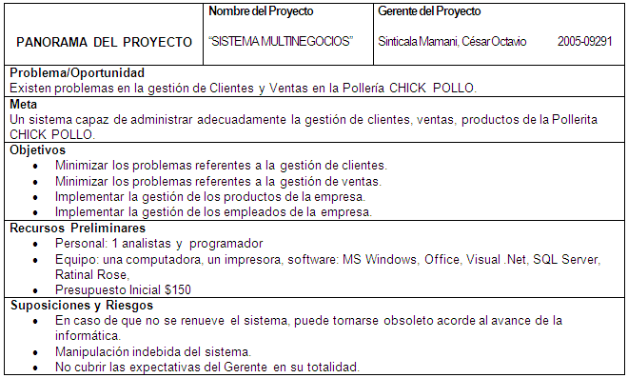

2.2.2. Construcción de la Estructura de Desglose del Trabajo (EDT)

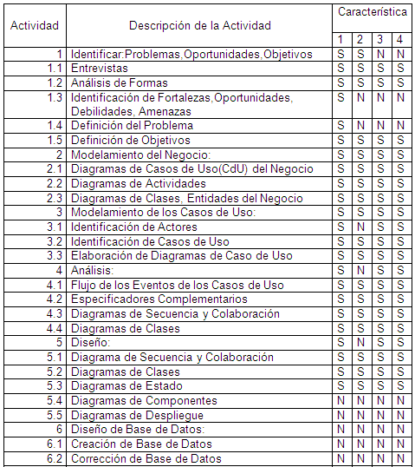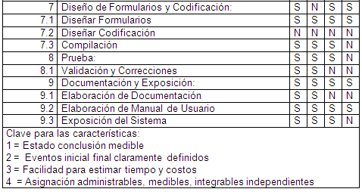

2.2.3 Diagramas.
2.2.3.1 Diagrama Gannt con asignación de recursos.

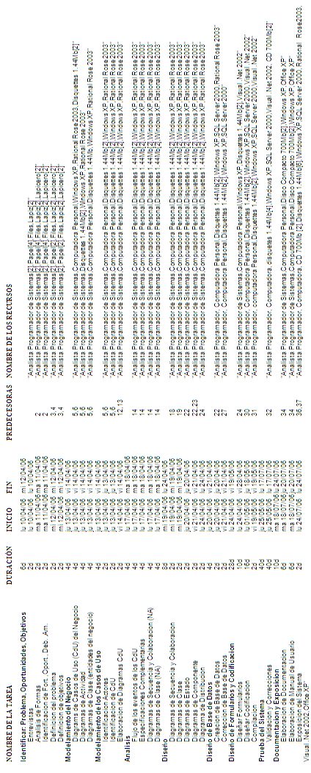

2.2.3.2 Diagrama Pert.
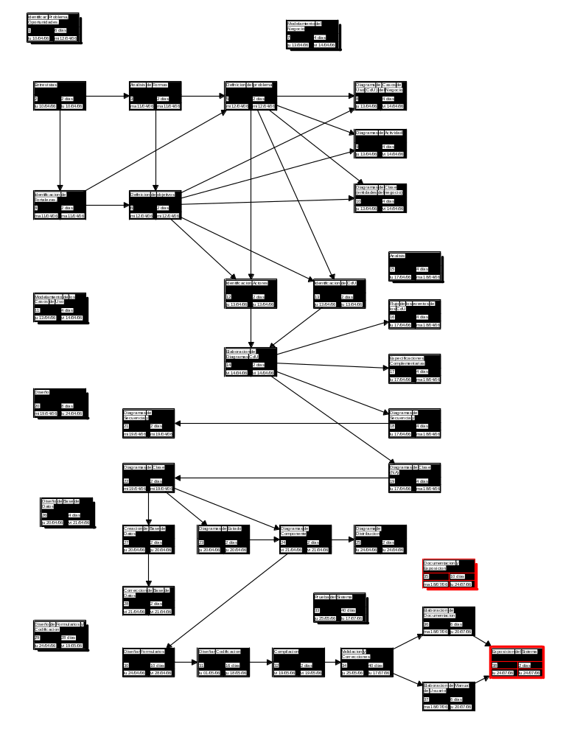

2.2.3.3 Calendarización del proyecto

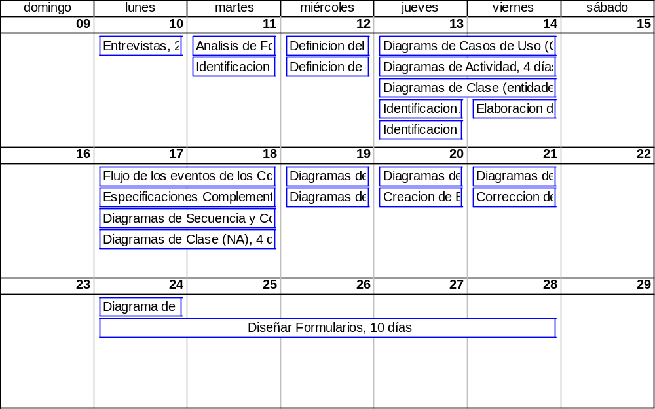

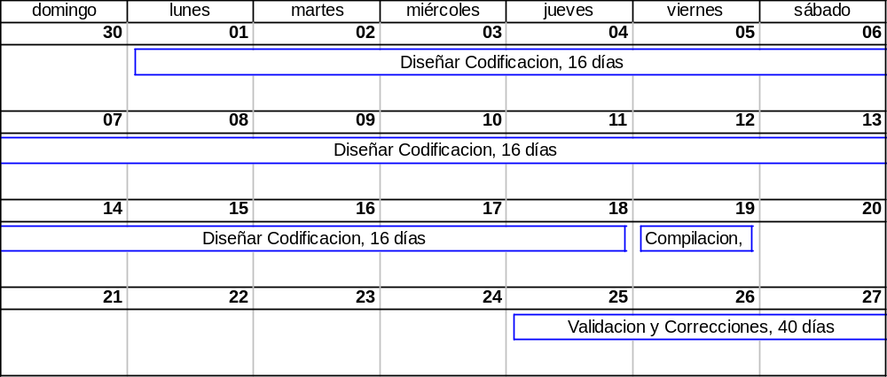

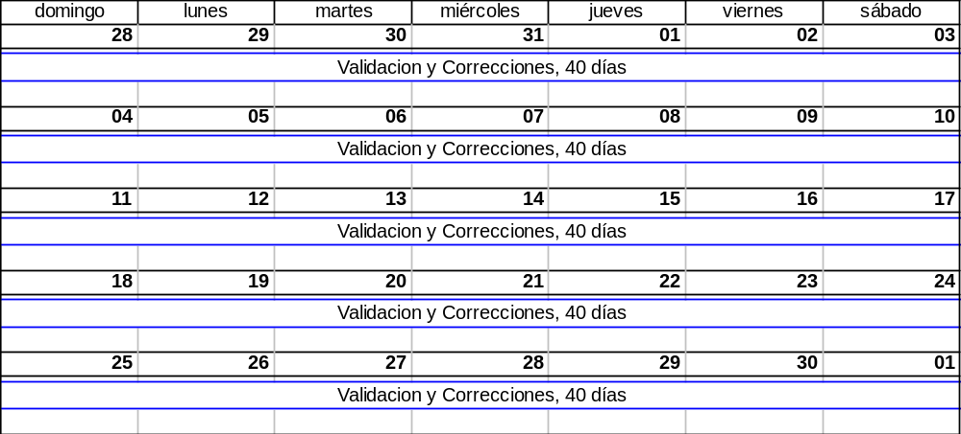

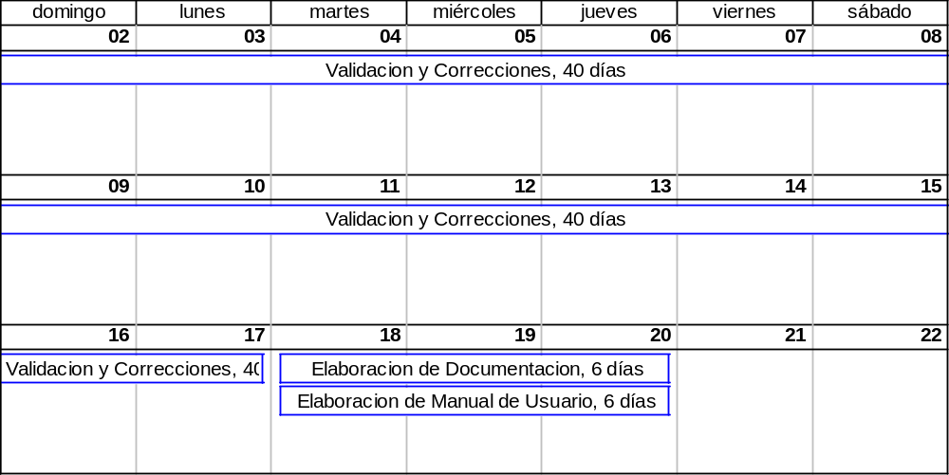

2.2.4 Estimación del proyecto.

2.2.4.1. Estimar los LDC Y KLDC:
- LDC=3000
- KLDC: 3
2.2.4.2. Estimar los Esfuerzos (PM) Y TDP (Tiempo de Desarrollo del Proyecto) en Base a KLDC:
Aplicando valores de un sistema: a=3.6 y b=1.2

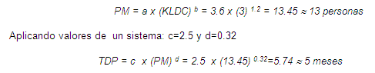

2.2.4.3 Estimar la productividad, calidad, costo y producción en Base a LDC.
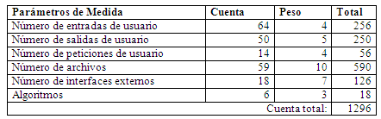

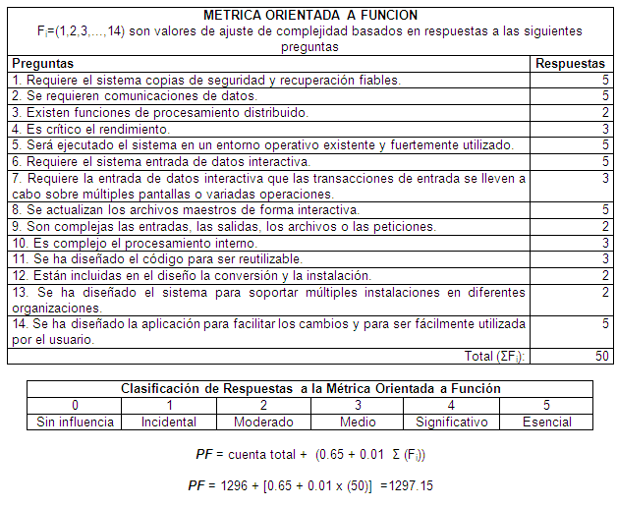

Productividad = PF / Persona-mes (esfuerzo)=1297.15/13 =99.78

Calidad = errores / PF = 20 / 1297.15 =0.0154

Costo de puntos de fusión = costo del sistema / PF =150/1297.15=0.115

Documentación = Páginas de documentación / PF = 50/ 1297.15 =0.038

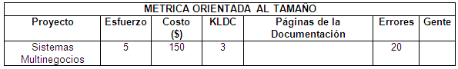

Productividad = KLDC / Persona-mes (esfuerzo)= 3/13=0.2307

Calidad = errores / KLDC = 20/3 = 6.66

Costo = dólares / KLDC = 150/3=50

Documentación = Páginas de documentación /KLDC = 50/3=16.66

Modelo del Negocio
2.3.1 Modelo de los Casos de Uso
- Caso de Uso: Venta

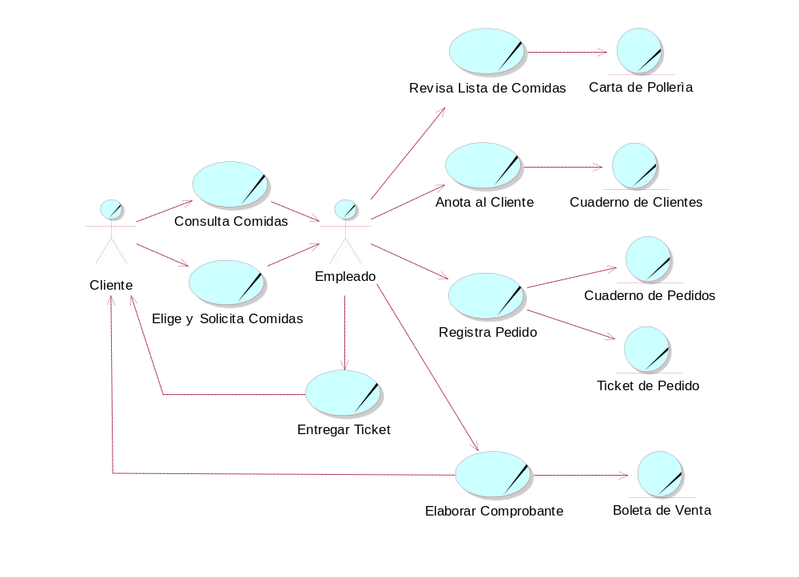

- Caso de Uso: VentaDomicilio

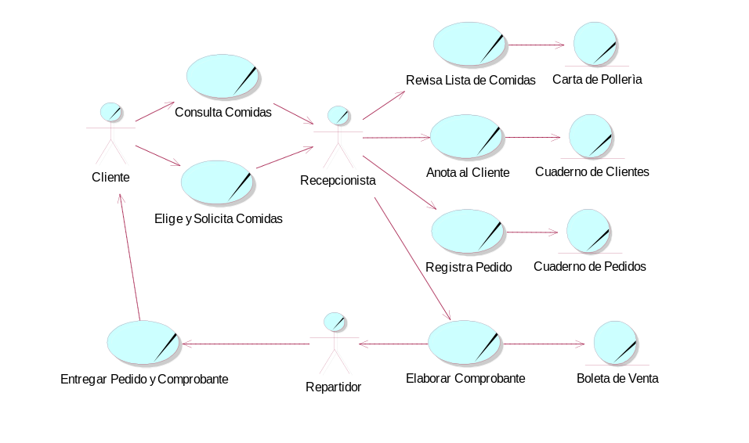

2.3.2 Documentación CRC de los principales CdU.
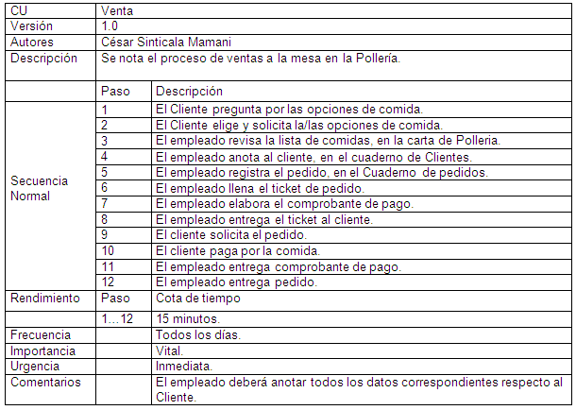

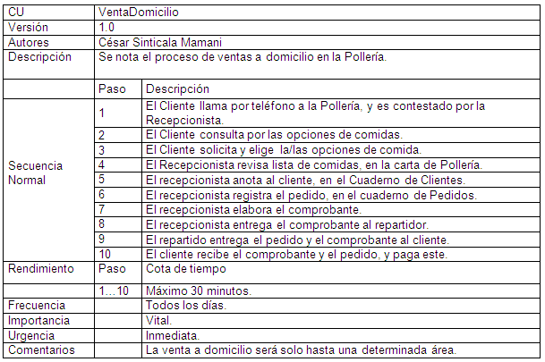

2.3.3 Indicar cuáles son los requerimientos del sistema.
El proceso que realiza el Empleado, en el Modelo del Negocio, de Revisar Carta, Anotar Cliente, Registrar Pedido, Elaborar Comprobante de Pago lo realiza en forma manual, ocasionando perdida de tiempo, en atención al Cliente, y propenso a errores en Registrar el Pedido del Cliente. Por lo tanto haciendo un planteamiento final se observa que el sistema debe:
- Permitir almacenar información referente a: clientes, empleados, comidas, ventas, etc.; en una base de datos.
- Realizar reportes y búsqueda de la información de la empresa.
- Poder actualizar y registrar los cambios de datos para los empleados, clientes, comidas, etc.
- Elaborar comprobantes utilizando la información de la base de datos.
- Poder proporcionar la información actualizada.
- Apoyos extra como: calculadora o cambio de moneda.
Para agilizar ese proceso, del modelo de negocio, se requerirá en el modelo del sistema:
- 01 Computadora Personal (CPU, Teclado, Mouse, Monitor)
- 01 Impresora
- Software Sistema Operativo Windows XP.
- Software Gestor de Base de Datos: MS SQL Server 2000.
- Software Lenguaje de Programación Orientado a Objetos: Visual .Net 2002
- Software Aplicativo: Sistemas Multinegocios
- Empleado (Cajero, Recepcionista, Gerente) con conocimientos en Computación.
2.3.4 Análisis del Proyecto.
Se procede a realizar el Análisis de Riesgo al Sistema, verificando los siguientes riesgos:
- Corte de energía eléctrica.
- Daños al hardware del sistema.
- Daños al programa del sistema y de los otros programas.
- Información cruzada en la entrada de datos.
Para luego proceder a la Planeación de Riesgos y Monitorear los Riegos.
a) Análisis de Riesgos.
- Corte de energía eléctrica: Se puede producir debido a un corte ocasionado por el Distribuidor de Energía Eléctrica, o falla en la red eléctrica local. Las consecuencias serían que no se podría, totalmente, operar el sistema.
- Daños al hardware del sistema: Se producen daños accidentales o intencionales de parte del Empleado. Las consecuencias serían que no se podría, parcialmente (dependiendo del hardware dañado), operar el sistema.
- Daños al programa del sistema y de otros programas: Se producen daños accidentales o intencionales de parte del Empleado. Las consecuencias serían que no se podría, totalmente, operar el sistema.
- Información cruzada en la entrada de datos: Se ingresan datos inconsistentes a la base de datos, de manera accidental o intencional, de parte del Empleado. Las consecuencias serían que el sistema mostrará datos confusos.
b) Planeación de Riesgos.
- Corte de energía eléctrica: Para evitarlos se debería disponer de un UPS, para mantener operativo al sistema, además de un buen mantenimiento de la red eléctrica local.
- Daños al hardware del sistema: Para evitarlos, se deberá escoger adecuadamente al personal encargado del sistema (antecedentes penales, laborales, etc), también se debería tener como repuestos hardware como: Mouse, teclado, que son susceptibles al daño incidental.
- Daños al programa del sistema y de otros programas: Para evitarlos, se deberá escoger adecuadamente al personal encargado del sistema (antecedentes penales, laborales, etc.), también se deberá disponer los datos, del personal técnico, en caso de cualquier emergencia.
- Información cruzada en la entrada de datos: Para evitarlos, se deberá escoger adecuadamente al personal encargado del sistema.
c) Monitoreo de Riesgos.
- Corte de energía eléctrica: Hasta el momento no hubo cortes de energía
- Daños al hardware del sistema: Hasta el momento no hubo daños al hardware.
- Daños al programa del sistema y de otros programas: Hasta el momento no hubo daños al software.
- Información cruzada en la entrada de datos: Hubo errores en la entrada de datos. Pero el sistema tiene una opción de Editar para modificar aquellos errores.
2.3.5 Construir el Diagrama de Clases a Nivel de Análisis.
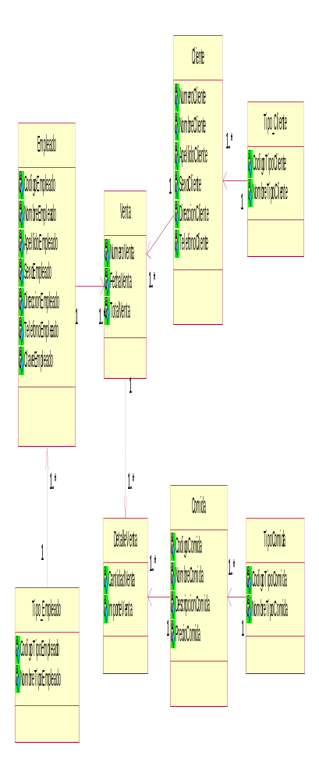

2.3.6 Modo de obtención de la información.
La obtención de la información se realizo mediante Encuesta y Observación a otra empresa del mismo rubro (pollería).

Modelo del Sistema
2.4.1 Diagramas de Casos de Uso, Diagramas de Actividad, Documentación CRC, Diagramas de Colaboración y Diagramas de Secuencia.

a) Diagrama de Casos de Uso
- Caso de Uso: Venta

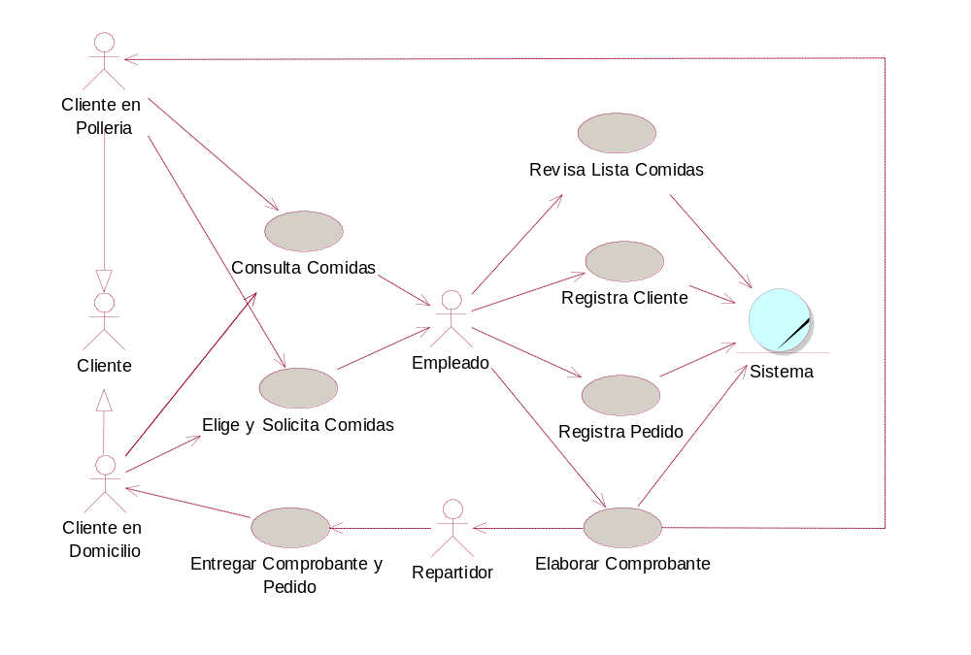

b) Documentación CRC.
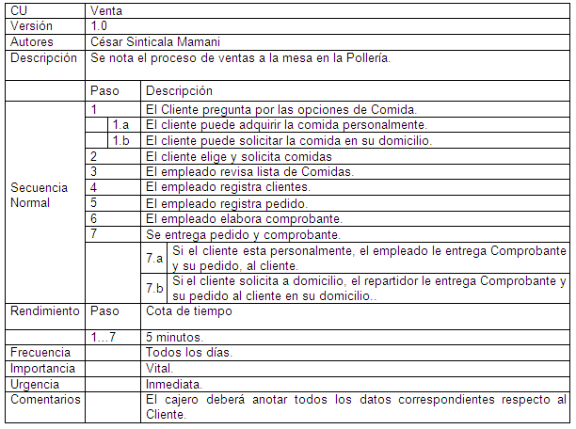

c) Diagramas de Actividad.
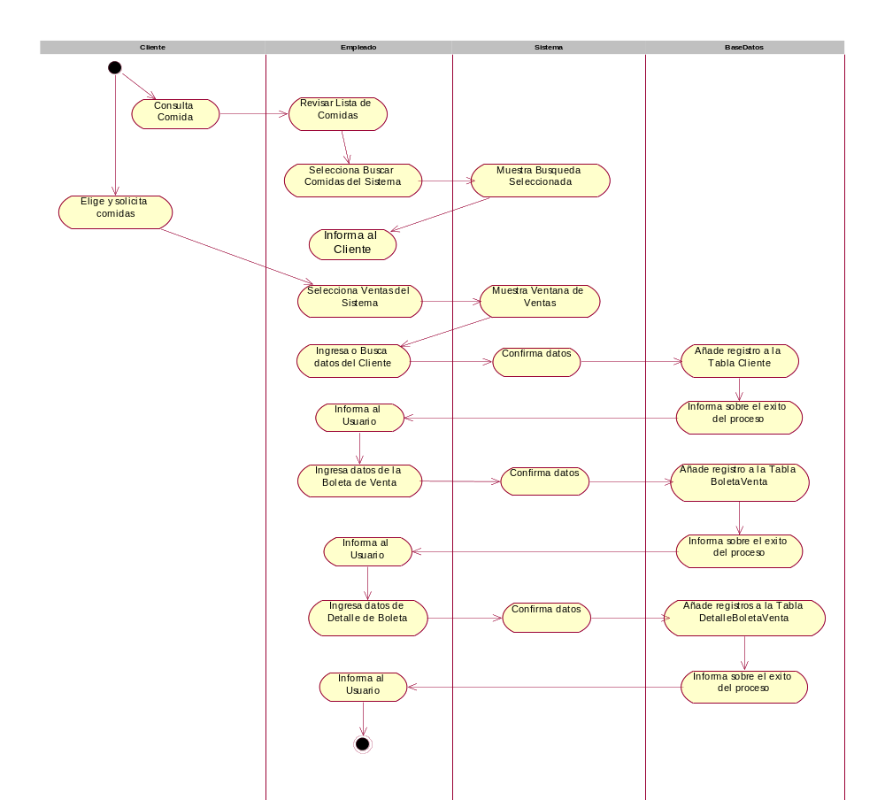

d) Diagrama de Colaboración.

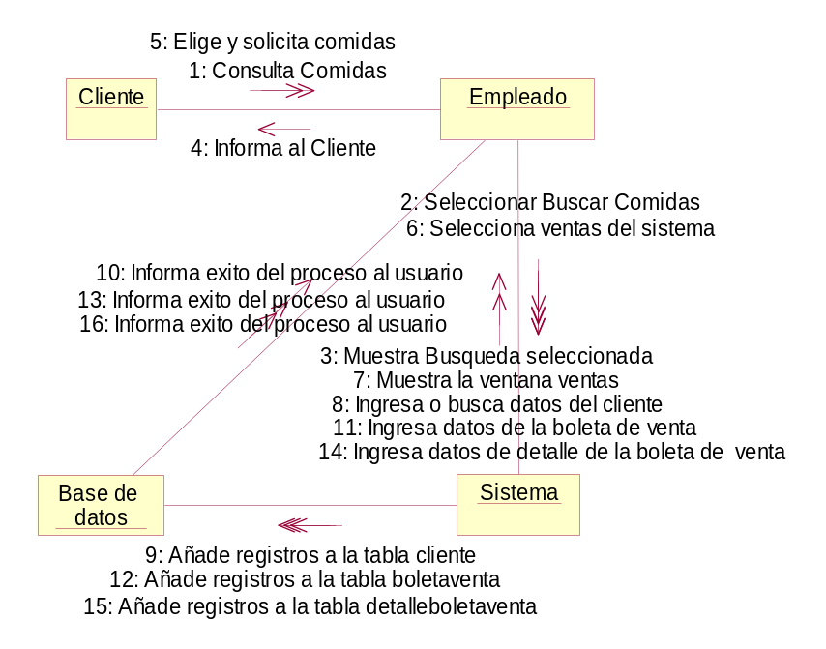

e) Diagramas de Secuencia.

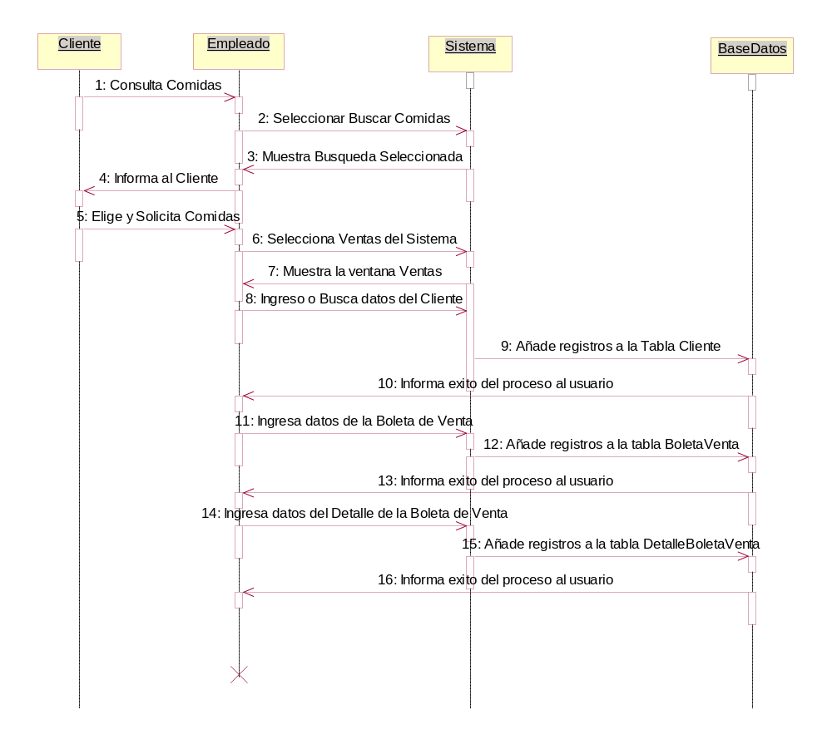

2.4.2 Diagrama de Clase.
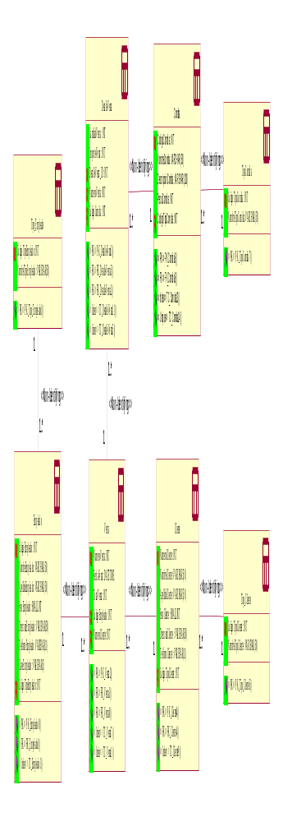

2.4.3 Diseño de entrada, salida e interfaz con el usuario en Visual Basic .Net.

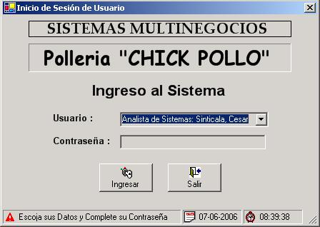
Formulario de Inicio del Sistema Multinegocios

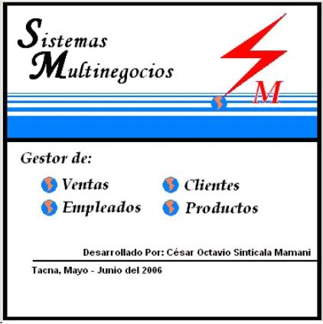
Formulario de Presentación del Sistema MultiNegocios

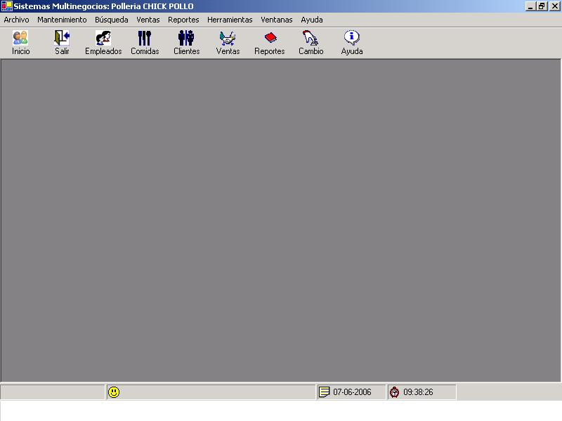
Formulario Principal del Sistema MultiNegocios

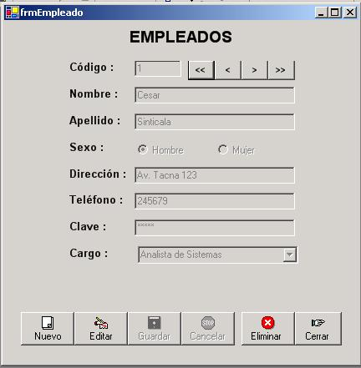
Ejemplo de Formulario de Mantenimiento

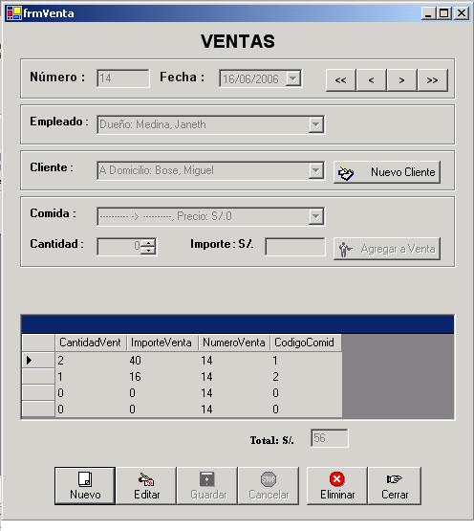
Formulario de Transacciones

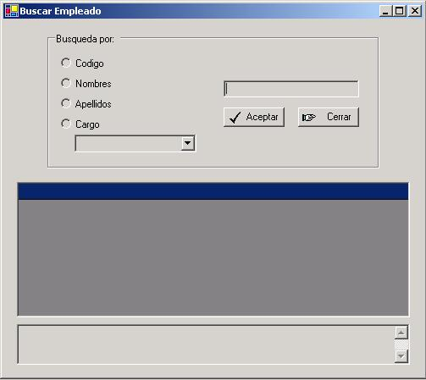
Ejemplo de Formulario de Búsqueda

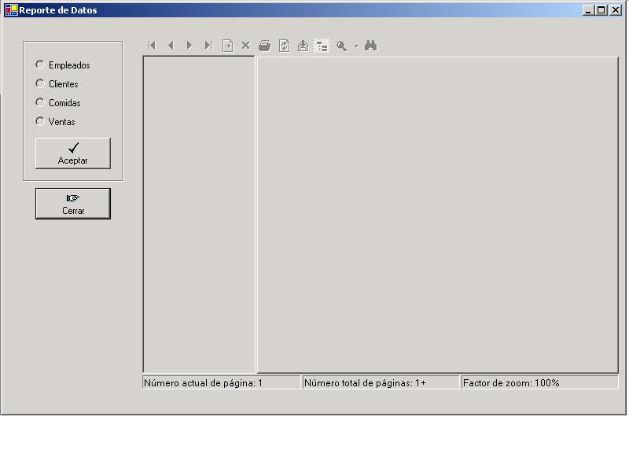
Formulario de Reportes

2.4.4 Diseño de la base de datos.
2.4.4.1 Descripción de las Tablas, Atributos y Relaciones.

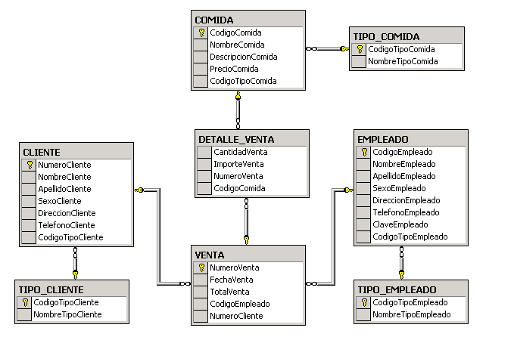
Diagrama de la Base de Datos en MS SQL Server

2.4.4.2 Modelo Lógico.

2.4.4.3 Modelo Físico.

Implementación del Sistema
2.5.1 Arquitectura de la Aplicación.
2.5.1.1 Descripción de las formas de conexión de las interfaces de acceso a datos utilizados.

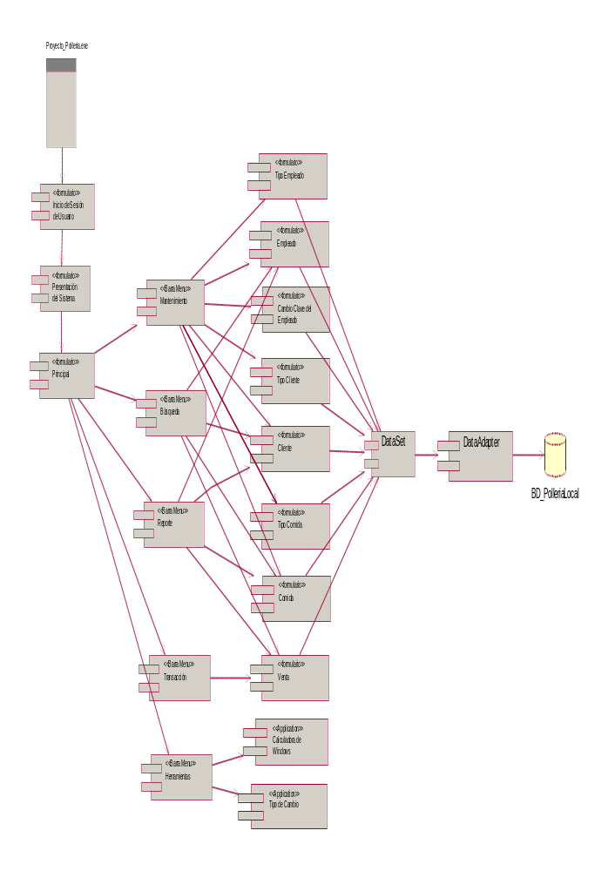

2.5.1.2 Descripción de las plantillas utilizadas.
- Plantilla del Formulario de Mantenimiento. (Ejem. Formulario Empleados)

- Título del Formulario: Identificación del formulario en uso.

- Botones de Navegación: Permite la navegación de datos almacenados.

- Dato Autogenerado: Que se genera automáticamente, no hay necesidad de completar, editar y/o eliminar.

- Datos Básicos: Datos que se deben completar, editar y/o eliminar, permite la entrada de cadenas de carácter ya sea en texto o número, dependiendo del dato pedido.

- Datos de Opción Única: Dato que se debe completar, editar y/o eliminar, donde se debe escoger una única opción.

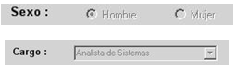

- Botones Estándar: Permite acciones tales como Nuevo, Editar, Guardar, Cancelar, Eliminar, Cerrar.

- Plantilla del Formulario de Búsqueda (Ejem: Búsqueda de Clientes)

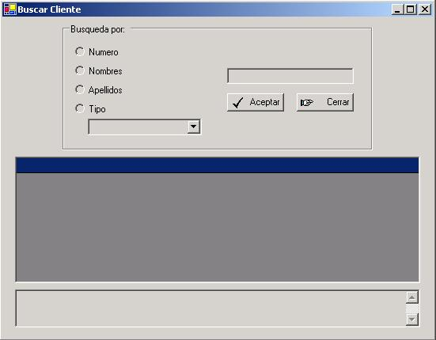

- Título del Formulario: Identificación del formulario en uso.

- Ítems de búsqueda: Son opciones únicas de búsqueda de los datos en cuestión del formulario.

- Referencia de búsqueda: Cadena de carácter que hace referencia al dato a buscar según el ítem de búsqueda.

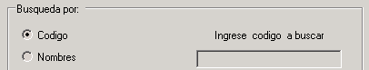

- Botones de Operación: El botón Aceptar (activa la búsqueda de acuerdo al ítem y referencia a buscar), el botón Cerrar cierra el formulario.

- Rejilla de Resultados: Muestra los datos de búsqueda de acuerdo al ítem y la referencia que se dio.

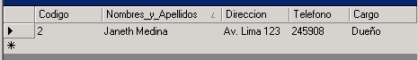

- Cuadro de Mensajes: Muestra un mensaje respecto a la búsqueda que se realizo.

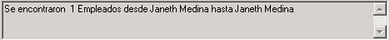
- Plantilla del Formulario de Transacción.

- Título del Formulario: Identificación del formulario en uso.

- Botones de Navegación: Permite la navegación de datos almacenados.

- Datos Autogenerados: Que se genera automáticamente, no hay necesidad de completar, editar y/o eliminar.

- Datos de Opción Única: Dato que se debe completar, editar y/o eliminar, donde se debe escoger una única opción.

- Rejilla de Información: Muestra los datos de los detalles de las transacciones realizadas.

- Rejilla de Detalle de Transacción: Aparece cada vez que se va a realizar una nueva transacción.

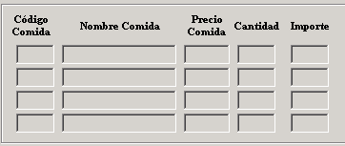

- Botones Estándar: Permite acciones tales como Nuevo, Editar, Guardar, Cancelar, Eliminar, Cerrar.

- Botones de Operación: Solo se usan durante una nueva transacción.

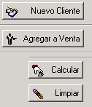

- Plantilla del Formulario Reportes.

- Título del Formulario: Identificación del formulario en uso.

- Ítems de reporte: Son opciones únicas de reporte de los datos.

- Botones de Operación: El botón Aceptar (activa el reporte de acuerdo al ítem), el botón Cerrar cierra el formulario.

- Visor de Reportes: Muestra el Reporte del Ítem seleccionado.

2.5.2 Instaladores, Ejecutables, Archivos de Ayuda.
Al generar el Proyecto de Instalación e Implementación, mediante el Asistente para proyectos de instalación, se genera diversos archivos, donde el archivo instalador es del tipo: Paquete de Windows Installer.

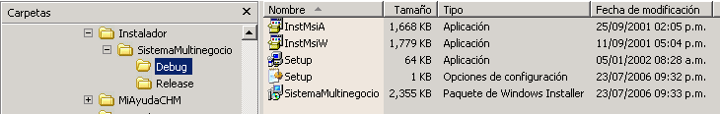

Al instalar la aplicación SistemaMultinegocio, se instala los siguientes archivos:

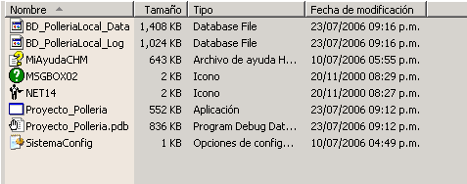

Antes de operar la aplicación, se debe adjuntar el archivo de la base de datos en el Administrador Corporativo de MS SQL Server 2000.

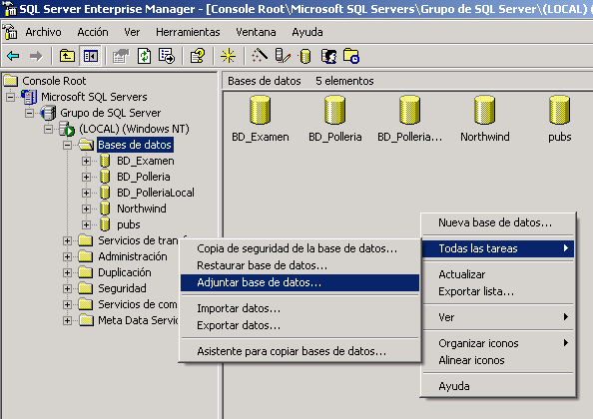

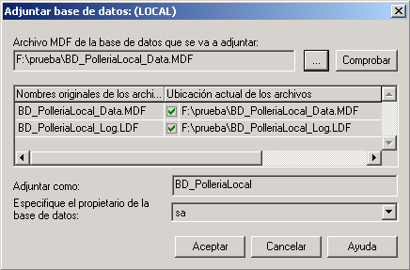

Manual del Usuario

MANUAL DE USUARIO
SISTEMAS MULTINEGOCIOS 1.0
Gestor de Ventas, Empleados, Clientes, Productos


Sistema Multinegocio: Polleria CHICK POLLO
Por: César Octavio Sinticala Mamani
Tacna, Julio 2006

MANUAL DEL USUARIO
SISTEMAS MULTINEGOCIOS
A. IDENTIFICACIÓN DE USUARIO DE SISTEMA

- El formulario de Inicio de Sesión, consiste en la identificación de usuarios que utilizan el sistema. Su funcionamiento consiste en:
- Favor de escoger su identificación en Usuario, y escribir su Contraseña correcta, hacer clic en el botón Ingresar.
- Si la contraseña del Usuario de Sistema elegido es correcta ingresara al sistema.
- Si la contraseña del Usuario de Sistema elegido es incorrecta, se mostrará un mensaje de advertencia.
- Tendrá solo 3 oportunidades de ingresar al Sistema, si erráis 3 veces seguida, el Sistema se cerrará.
- Si desea salir del formulario actual, hacer clic en el botón Salir.
B. PRESENTACION DEL SISTEMA

- El formulario actual, certifica el Ingreso al Sistema por parte del Usuario, ya sea monousuario o multiusuario, el formulario tendrá una duración aproximada de 5 seg. Luego aparecerá el formulario principal del sistema.
C. FORMULARIO PRINCIPAL DEL SISTEMA

El formulario actual, tiene los siguientes elementos:
- Barra de Título.

Muestra el Título del Sistema, y contiene los botones: Minimizar, Maximizar y Salir.
- Barra de Menú.

Cada menú muestra las siguientes opciones:
- Menú Archivo

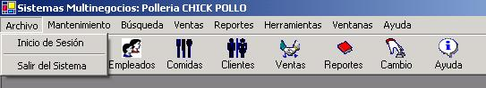

Este menú muestra las opciones de:

- Inicio de Sesión.
- Salir del Sistema.

- Menú Mantenimiento

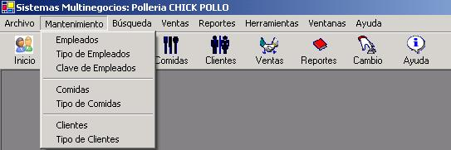

Este menú muestra las opciones de:

- Empleados.
- Tipo de Empleados.
- Clave de Empleados.
- Comidas.
- Tipo de Comidas.
- Clientes.
- Tipo de Clientes.

- Menú Búsqueda

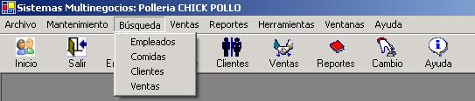

Este menú muestra las opciones de:

- Empleados.
- Clientes.
- Comidas.
- Ventas.

- Menú Ventas

Este menú tiene la opción de Ventas.

- Menú Reportes

Este menú tiene la opción de Reportes.

- Menú Herramientas.

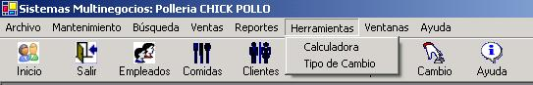

Este menú muestra las opciones de:

- Calculadora
- Tipo de Cambio

- Menú Ventanas.

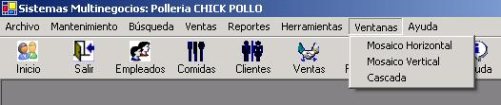

Este menú muestra las opciones de:

- Mosaico Horizontal
- Mosaico Vertical
- Cascada

- Menú Ayuda

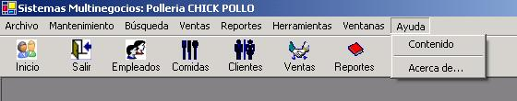

Este menú muestra las opciones de:

- Contenido
- Acerca de…

- Barra de Herramientas Estándar.

Muestra los botones:
- Inicio: Inicio de Sesión.
- Salir: Salir del Sistema.
- Empleados: Búsqueda de Empleados.
- Comidas: Búsqueda de Comidas.
- Clientes: Búsqueda de Clientes.
- Ventas: Formulario Ventas.
- Reportes: Formulario de Reportes.
- Cambio: Formulario de Tipo de Cambio.
- Ayuda: Contenido de Ayuda.

- Barra de Estado.

Muestra los datos de:
- Usuario Actual identificado por el Sistema.
- Fecha Actual del reloj de la computadora.
- Hora Actual del reloj de la computadora.

B. FUNCIONES DEL FORMULARIO PRINCIPAL

B.1 Menú Archivo/Inicio de Sesión y/o Botón Inicio

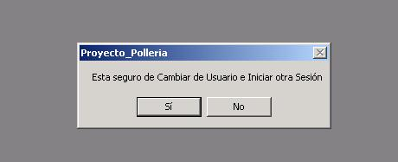

Al activarlos muestra el formulario actual, cuyo funcionamiento es el siguiente:

- Al presionar el botón Si, permite cambiar de usuario, lleva directamente al formulario de identificación.
- Al presionar el botón No, cancela y cierra el formulario actual.

B.2 Menú Archivo/Salir del Sistema y/o botón Salir.

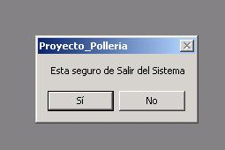

Al activarlos muestra el formulario actual, cuyo funcionamiento es el siguiente:

- Al presionar el botón Si, permite salir del sistema, cierra automáticamente todo el formulario principal.
- Al presionar el botón No, cancela y cierra el formulario actual.

B.3 Menú Mantenimiento/Empleados

- El formulario actual, permite el ingreso, modificación, almacenamiento, y eliminación del Empleado que utilizará el Sistema.
- Los datos del Empleado son: Código (generado automáticamente), Nombre, Apellido, Sexo, Dirección, Teléfono, Clave, Cargo (proveniente del formulario Tipo de Empleado).
- El formulario actual presenta botones, cuyo funcionamiento es el siguiente:
- <<: Navega hacia el primer dato del empleado.
- <: Navega hacia el dato anterior del empleado actual.
- >: Navega hacia el dato siguiente del empleado actual.
- >>: Navega hacia el último dato del empleado.
- Nuevo: Permite ingresar datos de un nuevo empleado.
- Editar: Permite modificar datos de un empleado almacenado en el sistema.
- Guardar: Permite almacenar los datos del empleado a ingresar.
- Cancelar: Permite cancelar cualquier operación: Nuevo, Editar, Eliminar.
- Eliminar: Permite eliminar los datos de un empleado almacenado en el sistema.
- Cerrar: Permite cerrar el formulario actual.

B.4 Menú Mantenimiento/Tipo de Empleados

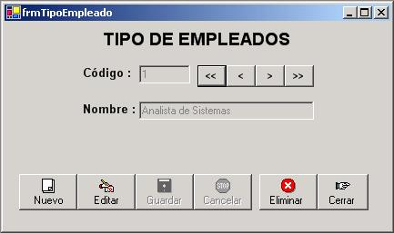

- El formulario actual, permite el ingreso, modificación, almacenamiento, y eliminación del Tipo de Empleados, es decir Cargos de Empleados, que utilizará el Sistema.
- Los datos del Tipo de Empleado son: Código (generado automáticamente), Nombre.
- El formulario actual presenta botones, cuyo funcionamiento es el siguiente:
- <<: Navega hacia el primer dato del tipo de empleado.
- <: Navega hacia el dato anterior del tipo de empleado actual.
- >: Navega hacia el dato siguiente del tipo de empleado actual.
- >>: Navega hacia el último dato del tipo de empleado.
- Nuevo: Permite ingresar datos de un nuevo tipo de empleado.
- Editar: Permite modificar datos de un tipo de empleado almacenado en el sistema.
- Guardar: Permite almacenar los datos del tipo de empleado a ingresar.
- Cancelar: Permite cancelar cualquier operación: Nuevo, Editar, Eliminar.
- Eliminar: Permite eliminar los datos de un tipo de empleado almacenado en el sistema.
- Cerrar: Permite cerrar el formulario actual.

B.5 Menú Mantenimiento/Clave de Empleado

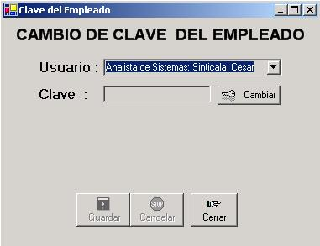

- El formulario actual, permite el cambio de clave de un empleado registrado en el Sistema. Su funcionamiento es el siguiente:
- Favor de escoger su identificación en Usuario, y escribir su Contraseña correcta en Clave, hacer clic en el botón Cambiar.
- Si la clave del Usuario seleccionado es incorrecta, no aparecerá ningún elemento adicional en el formulario actual.
- Si la clave del Usuario seleccionado es correcta, se agregará nuevos elementos en el formulario actual.

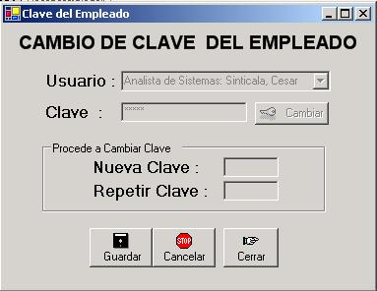

- Escribir la nueva clave (máximo de 5 caracteres) en Nueva Clave y Repetir Clave, luego hacer clic en el botón Guardar.
- Si desea cancelar la operación de cambio, hacer clic en el botón Cancelar.
- Si la clave del Usuario seleccionado es incorrecta, no aparecerá ningún elemento adicional en el formulario actual.
- El botón Cerrar cierra el formulario actual.

B.6 Menú Mantenimiento/Comidas

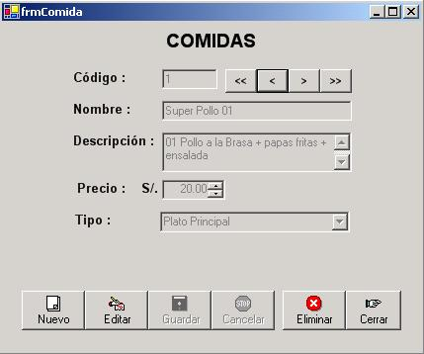

- El formulario actual, permite el ingreso, modificación, almacenamiento, y eliminación de Comidas, que son productos del negocio, almacenados en el Sistema.
- Los datos de Comidas son los siguientes: Código (generado automáticamente), Nombre, Descripción, Precio, Tipo (proveniente del formulario Tipo de Comida).
- El formulario actual presenta botones, cuyo funcionamiento es el siguiente:
- <<: Navega hacia el primer dato de comidas.
- <: Navega hacia el dato anterior de comidas actual.
- >: Navega hacia el dato siguiente de comidas actual.
- >>: Navega hacia el último dato de comidas.
- Nuevo: Permite ingresar datos de un nueva comidas.
- Editar: Permite modificar datos de comidas almacenado en el sistema.
- Guardar: Permite almacenar los datos de comidas a ingresar.
- Cancelar: Permite cancelar cualquier operación: Nuevo, Editar, Eliminar.
- Eliminar: Permite eliminar los datos de comidas almacenado en el sistema.
- Cerrar: Permite cerrar el formulario actual.

B.7 Menú Mantenimiento/Tipo de Comidas

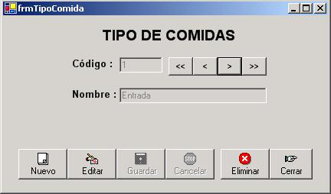

- El formulario actual, permite el ingreso, modificación, almacenamiento, y eliminación del Tipo de Comidas, es decir tipo de productos, que está almacenado en el Sistema.
- Los datos del Tipo de Comidas son: Código (generado automáticamente), Nombre.
- El formulario actual presenta botones, cuyo funcionamiento es el siguiente:
- <<: Navega hacia el primer dato del tipo de comidas.
- <: Navega hacia el dato anterior del tipo de comidas actual.
- >: Navega hacia el dato siguiente del tipo de comidas actual.
- >>: Navega hacia el último dato del tipo de comidas.
- Nuevo: Permite ingresar datos de un nuevo tipo de empleado.
- Editar: Permite modificar datos de un tipo de comidas almacenado en el sistema.
- Guardar: Permite almacenar los datos del tipo de comidas a ingresar.
- Cancelar: Permite cancelar cualquier operación: Nuevo, Editar, Eliminar.
- Eliminar: Permite eliminar los datos de un tipo de comidas almacenado en el sistema.
- Cerrar: Permite cerrar el formulario actual.

B.8 Menú Mantenimiento/Clientes

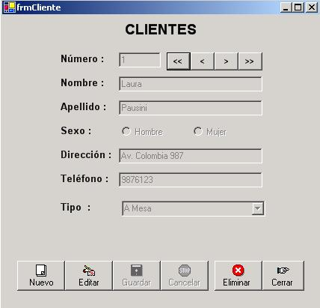

- El formulario actual, permite el ingreso, modificación, almacenamiento, y eliminación de Clientes que están almacenados en el Sistema.
- Los datos del Cliente son: Número (generado automáticamente), Nombre, Apellido, Sexo, Dirección, Teléfono, Clave, Tipo (proveniente del formulario Tipo de Clientes).
- El formulario actual presenta botones, cuyo funcionamiento es el siguiente:
- <<: Navega hacia el primer dato del cliente.
- <: Navega hacia el dato anterior del cliente actual.
- >: Navega hacia el dato siguiente del cliente actual.
- >>: Navega hacia el último dato del cliente.
- Nuevo: Permite ingresar datos de un nuevo cliente.
- Editar: Permite modificar datos de un cliente almacenado en el sistema.
- Guardar: Permite almacenar los datos del cliente a ingresar.
- Cancelar: Permite cancelar cualquier operación: Nuevo, Editar, Eliminar.
- Eliminar: Permite eliminar los datos de un cliente almacenado en el sistema.
- Cerrar: Permite cerrar el formulario actual.

B.9 Menú Mantenimiento/Tipo de Clientes

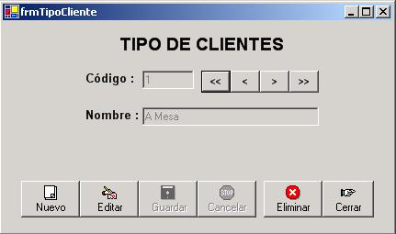

- El formulario actual, permite el ingreso, modificación, almacenamiento, y eliminación del Tipo de Cliente, que está almacenado en el Sistema.
- Los datos del Tipo de Cliente son: Código (generado automáticamente), Nombre.
- El formulario actual presenta botones, cuyo funcionamiento es el siguiente:
- <<: Navega hacia el primer dato del tipo de cliente.
- <: Navega hacia el dato anterior del tipo de cliente actual.
- >: Navega hacia el dato siguiente del tipo de cliente actual.
- >>: Navega hacia el último dato del tipo de cliente.
- Nuevo: Permite ingresar datos de un nuevo tipo de cliente.
- Editar: Permite modificar datos de un tipo de cliente almacenado en el sistema.
- Guardar: Permite almacenar los datos del tipo de cliente a ingresar.
- Cancelar: Permite cancelar cualquier operación: Nuevo, Editar, Eliminar.
- Eliminar: Permite eliminar los datos de un tipo de cliente almacenado en el sistema.
- Cerrar: Permite cerrar el formulario actual.

B.10 Menú Búsqueda/Empleados y/o Botón Empleados

- El formulario actual permite la búsqueda de Empleados almacenados en el sistema. La búsqueda se realiza por los ítems de búsqueda:
- Código
- Nombre
- Apellidos
- Cargo
- Su funcionamiento del formulario actual es el siguiente:
- Elegir el ítem correspondiente a buscar.
- En la caja de texto escribir el carácter referente a la búsqueda
- Luego hacer clic en el botón Aceptar, para que aparezca el resultado de la búsqueda seleccionada.
- En caso del último ítem, Cargo, elegir la opción a buscar y automáticamente aparecerá el resultado.
- Para cerrar el formulario actual, haga clic en el botón Cerrar.

B.11 Menú Búsqueda/Comidas y/o Botón Comidas

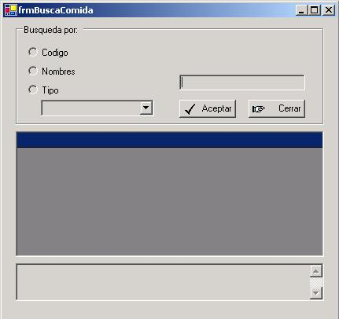

- El formulario actual permite la búsqueda de Comidas almacenados en el sistema. La búsqueda se realiza por los ítems de búsqueda:
- Código
- Nombre
- Tipo
- Su funcionamiento del formulario actual es el siguiente:
- Elegir el ítem correspondiente a buscar.
- En la caja de texto escribir el carácter referente a la búsqueda
- Luego hacer clic en el botón Aceptar, para que aparezca el resultado de la búsqueda seleccionada.
- En caso del último ítem, Tipo, elegir la opción a buscar y automáticamente aparecerá el resultado.
- Para cerrar el formulario actual, haga clic en el botón Cerrar.

B.12 Menú Búsqueda/Clientes y/o Botón Clientes

- El formulario actual permite la búsqueda de Empleados almacenados en el sistema. La búsqueda se realiza por los ítems de búsqueda:
- Número
- Nombre
- Apellidos
- Tipo
- Su funcionamiento del formulario actual es el siguiente:
- Elegir el ítem correspondiente a buscar.
- En la caja de texto escribir el carácter referente a la búsqueda
- Luego hacer clic en el botón Aceptar, para que aparezca el resultado de la búsqueda seleccionada.
- En caso del último ítem, Cargo, elegir la opción a buscar y automáticamente aparecerá el resultado.
- Para cerrar el formulario actual, haga clic en el botón Cerrar.

B.13 Menú Búsqueda/Ventas

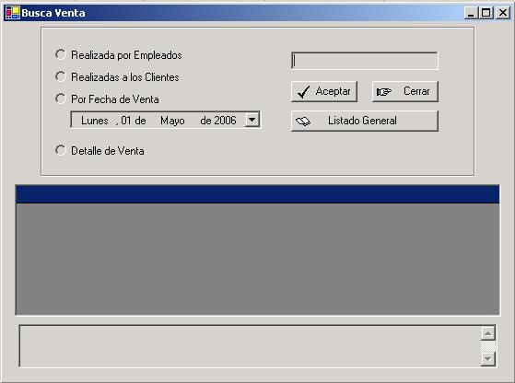

- El formulario actual permite La búsqueda de Ventas almacenados en el sistema. La búsqueda se realiza por los ítems:
- Realizada por Empleados
- Realizada a los Clientes
- Por Fecha de Venta
- La búsqueda de Detalle de Ventas almacenados en el sistema. La búsqueda se realiza por el ítem de búsqueda:
- Detalle de Venta
- Su funcionamiento del formulario actual es el siguiente:
- Elegir el ítem correspondiente a buscar.
- En la caja de texto escribir el carácter referente a la búsqueda
- Luego hacer clic en el botón Aceptar, para que aparezca el resultado de la búsqueda seleccionada.
- En caso del ítem Por Fecha de Venta, elegir la fecha a buscar y automáticamente aparecerá el resultado.
- El botón Listado General, muestra todos los datos almacenados referentes a los 3 primeros ítems.
- Para cerrar el formulario actual, haga clic en el botón Cerrar.

B.14 Menú Ventas y/o Botón Ventas.

- El formulario actual, permite el ingreso, modificación, almacenamiento, y eliminación de Ventas y Detalle de Venta que almacena el Sistema.
- Los datos de Ventas son: Número (generado automáticamente), Empleado (código del empleado que realiza la Venta), Cliente (número de cliente que participa en la Venta), Fecha, Total (total de la Venta).
- Los datos de Detalle Venta son: Número (generado automáticamente), Comida (código de comida que se añade/n a Detalle de Venta), Cantidad (cantidad de cada Comida), Importe.
- El formulario actual presenta botones, cuyo funcionamiento es el siguiente:
- <<: Navega hacia el primer dato de la Venta.
- <: Navega hacia el dato anterior de la Venta actual.
- >: Navega hacia el dato siguiente de la Venta actual.
- >>: Navega hacia el último dato de la Venta.
- Nuevo Cliente: Llama al formulario Cliente, para que pueda agregar al nuevo cliente.
- Agregar a Venta: Agrega los datos de Comida, Cantidad e Importe a Detalle de Venta.
- Nuevo: Permite ingresar datos de un nuevo Venta.
- Editar: Permite modificar datos de una Venta almacenado en el sistema.
- Guardar: Permite almacenar los datos de la Venta a ingresar.
- Cancelar: Permite cancelar cualquier operación: Nuevo, Editar, Eliminar.
- Eliminar: Permite eliminar los datos de la Venta almacenada en el sistema.
- Cerrar: Permite cerrar el formulario actual.

B.15 Menú Reportes y/o Botón Reportes

- El formulario actual, permite ver los datos almacenados del sistema en archivo tipo texto, según el ítem seleccionado. Los ítems de reportes a seleccionar son:
- Empleados
- Clientes
- Comidas
- Ventas
- Su funcionamiento es como sigue:
- Seleccionar el ítem, para el que desea un reporte, luego hacer clic en el botón Aceptar.
- El resultado aparecerá aproximadamente en 3 seg.
- Si desea otro Reporte, seleccione otro ítem.
- Para cerrar el formulario actual haga clic en el botón Cerrar.

B.16 Menú Herramientas/Calculadora

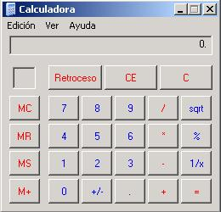

Esta opción permite activar el formulario de la Calculadora de Windows.

B.17 Menú Herramientas/Tipo de Cambio y/o Botón Cambio

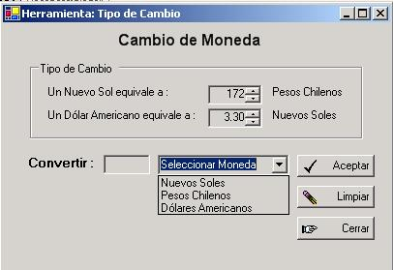

- El formulario actual, permite calcular las equivalencias de las monedas peruana, chilena y norteamericana de acuerdo a un tipo de cambio, modificable por el usuario del sistema.
- Su funcionamiento es como sigue:
- Fijar las tipos de cambio, sugerirle al tipo de cambio actual, de la moneda chilena y norteamericana.
- En Convertir escribir la cifra en cuestión, luego Seleccionar la moneda (Nuevos Soles, Pesos Chilenos, Dólares Americanos), hacer clic en el botón Aceptar.
- El resultado aparecerá automáticamente.
- El botón Limpiar sirve para limpiar el casillero Convertir.
- Para cerrar el formulario actual haga clic en el botón Cerrar.

B.18 Menú Ventanas/Mosaico Horizontal

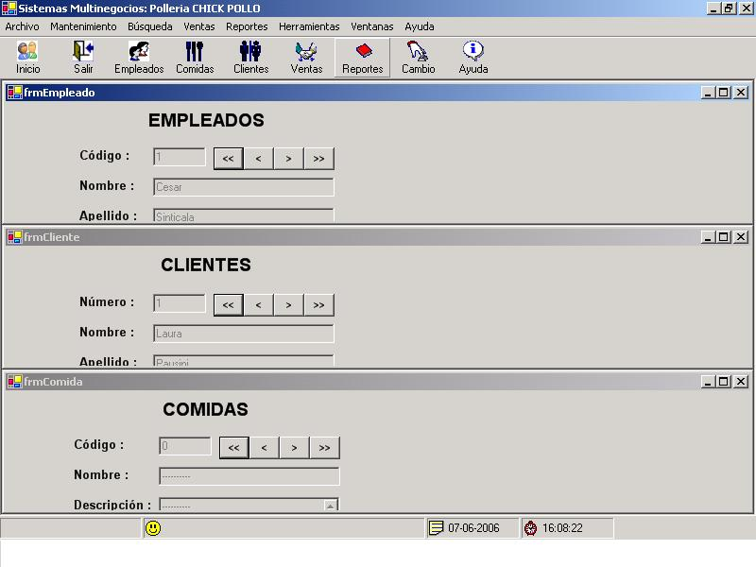

Esta opción permite organizar los formularios como se muestra en la figura.

B.19 Menú Ventanas/Mosaico Vertical

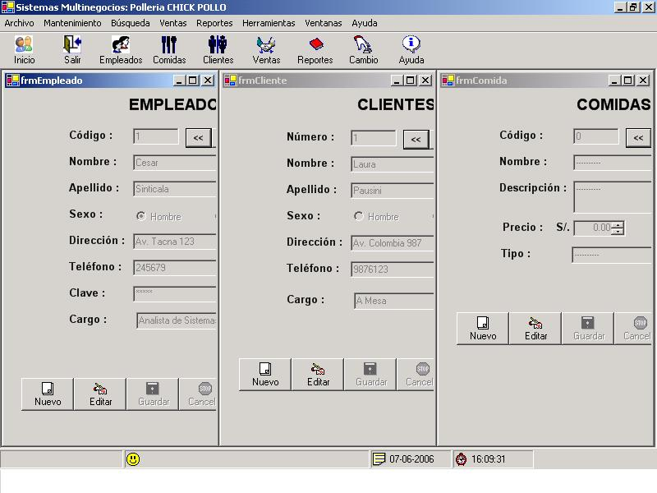

Esta opción permite organizar los formularios como se muestra en la figura.

B.20 Menú Ventanas/Cascada

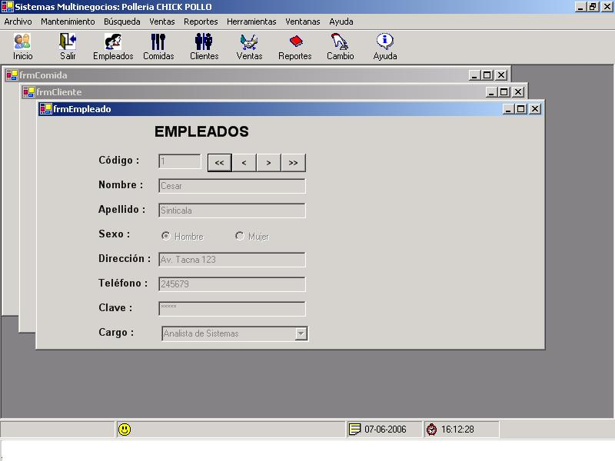

Esta opción permite organizar los formularios como se muestra en la figura.

B.21 Menú Ayuda/Contenido y/o Botón Ayuda

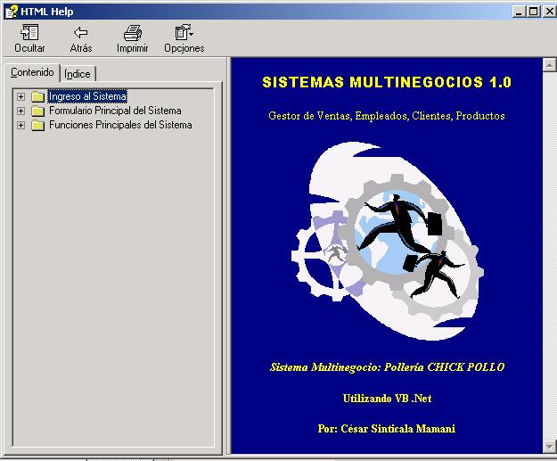

Esta opción permite activar la Ayuda del Sistema.

B.22 Menú Ayuda/Acerca de…

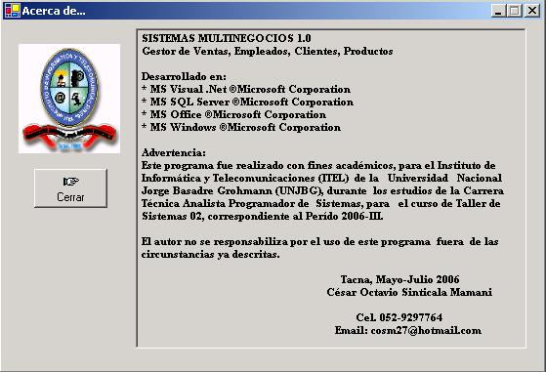

- El formulario actual, contiene los datos generales del Sistema:
- Título
- Autor
- Fecha
- Desarrollo
- Advertencia
- Favor del usuario que use el sistema leerlo cuidadosamente, en especial la Advertencia.
Tacna, Julio del 2006
Autor: César Sinticala Mamani

Conclusiones y Recomendaciones
2.6.1 Conclusiones del desarrollo y la aplicación del software elaborado.
- Al elaborar la aplicación Sistema Multinegocios 1.0 se logro organizar la gestión de clientes, empleados, comidas y ventas de la Pollería CHICK POLLO.
- Al implementar completamente los requerimientos del Sistema Multinegocios 1.0, la Pollería CHICK POLLO optimizará en tiempo la atención a sus clientes, lo que permitirá atender a más clientes, y así aumentar sus ganancias, de modo que la aplicación desarrollada será rentable para la empresa.
- Se utilizo todos los conocimientos y técnicas de programación, impartidos en los diferentes cursos de la carrera técnica, lo cuál permitió la construcción de la aplicación Sistema Multinegocios 1.0
- La aplicación Sistema Multinegocios 1.0 Gestor de Empleados, Clientes, Productos, Ventas, se puede adaptar a cualquier negocio estándar, es decir empresas dedicadas a la venta de productos y/o servicios tales como restaurantes, y tiendas.
2.6.2 Recomendaciones para la siguiente versión del software.
- La aplicación Sistema Multinegocios 1.0 es MONOUSUARIO, sería recomendable realizar las modificaciones pertinentes al código para que sea MULTIUSUARIO.
- Sería recomendable modificar el diseño de los formularios de mantenimiento, búsqueda, transacción y reporte, de modo que sean más interactivos con el usuario y que agregue datos adicionales, puesto que el Sistema Multinegocios 1.0 solo dispone el ingreso de datos básicos.
- Sería recomendable que la aplicación Sistema Multinegocios 1.0 Gestor de Empleados, Clientes, Productos, Ventas; se le agregue otro tipo de gestores, tales como Gestor de Compras, Proformas, Proveedores; de modo que maneje las compras y ventas de la empresa.
- Sería recomendable que la aplicación actual y futuras aplicaciones, sean desarrolladas en lenguajes de programación de licencia libre, tales como PHP, Java. De modo que el trabajo e investigación desarrollada tenga validez y permita obtener beneficios justificados al investigador programador.
2.7 Anexos.
2.7.1 Encuestas, documentos fuentes, entrevistas, etc.
a) Entrevista realizada entre el Analista Programador y Gerente de una Pollería de la competencia.
ANALISTA: ¿Que tipo de ventas ofrece su negocio?
GERENTE: La mayoría son en el local, pero también existen ventas a domicilio.
ANALISTA: En lo referente a venta en el local, donde invierte más tiempo en la atención al cliente.
GERENTE: El Cliente se demora en consultar los precios de las comidas y en decidirse en lo que va a consumir, dependiendo si le alcanza el dinero para el consumo. El cajero tiene que repetirle cuánto cuesta cada plato, rehacer un pedido, rehacer una cuenta. Y finalmente en la elaboración de la boleta de venta.
ANALISTA: ¿Hubo errores?
GERENTE: Si, el cajero por rehacer una cuenta, cometía errores al sumar los precios. A veces no registrábamos los pedidos del día, y por lo tanto no sabíamos cuanto era la venta exacta del día.
ANALISTA: ¿Cómo se realiza la venta a domicilios en su negocio?
GERENTE: El cliente llama al negocio, para esto tenemos una recepcionista que atiendo esto, debido a que a veces el cajero para ocupado, pero hay veces en que la recepcionista para desocupada. Luego lo mismo: el cliente pregunta por los precios, demora en decidirse, y cuando se decide, apuntamos sus datos para la entrega a domicilio.
ANALISTA: ¿Hubo inconvenientes?
GERENTE: Si, a veces el cliente, era un grupo de personas de negocios, que siempre nos compran, y cuándo nos llamaban, se identificaban y pedían lo que deseaban consumir y luego nos cortaban porque estaban apurados. Teníamos que buscar en el cuaderno de Clientes para saber su dirección. Perdíamos un buen tiempo en realizar ello.
2.7.2 Muestra de los diversos tipos de reporte o entrada de datos.

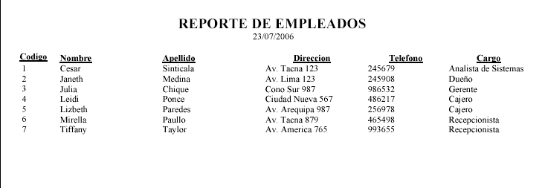

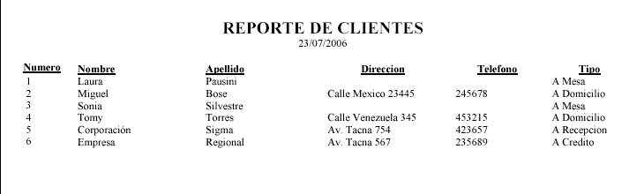

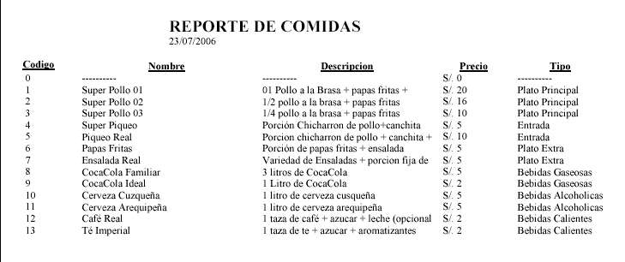

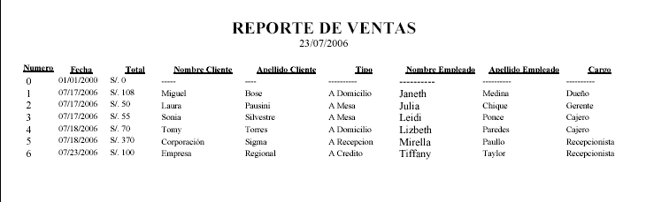

Bibliografía y Software
2.8.1 Bibliografía.
- Ing. Edwin Ramos Velásquez, PLANTILLAS DE APLICACIÓN VISUAL BASIC .NET
- Instituto de Informática y Telecomunicaciones, CURSO TALLER DE SISTEMAS II: TEORÍA Y PRÁCTICAS.
- Instituto de Informática y Telecomunicaciones, CURSO TALLER DE SISTEMAS I: TEORÍA Y PRÁCTICAS.
- Instituto de Informática y Telecomunicaciones, VISUAL .NET II: TEORÍA Y PRÁCTICAS.
- Instituto de Informática y Telecomunicaciones, VISUAL .NET I: TEORÍA Y PRÁCTICAS.
- Instituto de Informática y Telecomunicaciones, ANÁLISIS Y DISEÑO ORIENTADO A OBJETOS I: TEORÍA Y PRÁCTICAS.
- Instituto de Informática y Telecomunicaciones, BASE DE DATOS II: TEORÍA Y PRÁCTICAS.
2.8.2 Software.
- MicroSoft Windows XP
- MicroSoft Word XP
- MicroSoft Project 98
- MicroSoft Power Point XP
- MicroSoft Front Page XP
- MicroSoft SQL Server 2000
- MicroSoft Visual .Net 2002
- Rational Software, Rational Rose Enterprise Edition
- Computer Associates, ERwin.
- MicroSoft HTML Help WorkShop
- Adobe, Acrobat Reader 5.0

Autor:
César Octavio Sinticala Mamani
cosm27@hotmail.com

Evaluado por:
Ing. Ricardo Inquilla Jurado Calificador
Ing. Walter Alanya Jurado Calificador
Ing. Jhony Espinoza Jurado Calificador
Ing. Edwin Ramos Velásquez Docente del Curso

UNIVERSIDAD NACIONAL JORGE BASADRE GROHMANN
INSTITUTO DE INFORMÁTICA Y TELECOMUNICACIONES
CARRERA TÉCNICO ANALISTA PROGRAMADOR DE SISTEMAS
TALLER DE SISTEMAS II

PROYECTO DE SISTEMA DE INFORMACIÓN
SISTEMA MULTINEGOCIOS 1.0
DOCUMENTACIÓN
Fecha de Presentación:
24 de Julio del 2006
Tacna-Perú

